7 класс ____________________
Тема: «Водород. Водород как простое вещество. Физические свойства водорода. История открытия водорода»
Цель: систематизация и развитие знаний учащихся о водороде как химическом элементе и о простом веществе.
Задачи:
Образовательные: систематизировать и развивать представления о водороде как химическом элементе и простом веществе, физических свойствах; закрепить умения составлять реакции замещения; закрепить понятия «простое вещество» и «сложное вещество».
Развивающие: развивать самостоятельность мышления, интеллектуальные умения (анализировать, сравнивать, устанавливать причинно-следственные связи, работать по аналогии, выдвигать предположения).
Воспитательные: формировать научное мировоззрение, экологическое мышление, воспитывать культуру общения.
Тип урока: урок изучения нового материала.
Методы: беседа, сопоставительный анализ, рассказ, постановка и решение проблемных вопросов.
Оборудование: соляная кислота, цинк (гранулы), штатив с пробирками.
План урока:
- Водород в природе.
- Водород как химический элемент.
- Водород как простое вещество.
- История открытия водорода.

Ход урока
1. Организационный момент.
2. Мотивация и целеполагание.
Ребята, напомните мне, пожалуйста, что изучает химия?
Химия – это наука о веществах и о свойствах веществ. Оказывается не случайно, мы с вами на уроках химии ведем много разговора о веществах. Сегодня мы приступаем к изучению еще одного важного вещества – водорода.
Я – газ легчащий и бесцветный,
Неядовитый и безвредный
Соединяясь с кислородом
Я для питья даю вам воду.
3. Изучение нового материала.
Запишите тему урока с классной доски в тетрадь и посмотрите на план нашего урока.
Водород в природе .
Водород – самый распространенный элемент в космосе. Основная масса звезд состоит из водорода: Юпитер, Сатурн – 92% Н, 8 % Н е, 0,1 % все остальные химические элементы; водород преимущественно составляет межзвездное вещество. Водород входит в состав основного вещества Земли – воды. Если посмотреть на схему распространения химических элементов, то можно увидеть, что доля водорода в земной коре составляет около 1% ее массы. Однако, роль его в природе определяется не массой, а числом атомов, доля которых составляет около 17%. Множество органических веществ представляют собой соединения водорода с углеродом – нефть, природный газ метан СН₄ и другие органические вещества.

Водород как химический элемент .
Водород – первый химический элемент периодической системы химических элементов Д.И. Менделеева. Атомный номер водорода – 1, относительная атомная масса равна 1,0079.
Записали в тетради: Водород – химический элемент.
- Н – название водород, гидрогениум.( Hydrogenium ).
- Валентность = 1 (Вопрос классу – что такое валентность?).
- Аr (Н) = 1.
- Самый первый и самый легкий элемент.
- Соединения он образует с большинством химических элементов. Названия соединений водорода с неметаллами включают в себя название неметалла и слово «водород» ( HCl – хлороводород , HI – иодоводород , H₂S - сероводород.
Названия трех веществ вам следует запомнить, запишите:
H₂O – вода, NH₃ – аммиак, CH₄ – природный газ метан.

Водород как простое вещество.
Записали в тетради: Водород – простое вещество.
- Н₂ – водород.
- Простое вещество. (Почему? – ответы учащихся. Какие вещества называются сложными?).
- Mr (Н₂) = 2, что это показывает? – ответы учащихся: это показывает, что молекула водорода в два раза тяжелее 1/12 атомной массы углерода.
Устные задачи: Какова масса одного моля водорода? – масса одного моль водорода равна 2 г, а чему равен объем одного моль водорода? Объем одного моль водорода равен 22,4л, а объем двух моль водорода? Объем двух моль водорода = 44,8 л. Чему равен объем 20 г водорода? Сколько это будет моль? – 10 моль, а сколько литров – 224л .
- Физические свойства (при обычных условиях) работа с учебником с. 127-128 (охарактеризовать по плану, записать характеристику в тетрадь):
Агрегатное состояние – газообразное вещество.
Цвет – бесцветный.
Запах – нет.
Вкус – нет.
Плотность – самый легкий.
Растворимость в воде – малорастворимый.
Температура плавления - -259,2 °С.
Температура кипения – 252,8 °С.

История открытия водорода.
Самостоятельная работа с учебником – с. 126-127. (Прочитать, пересказать, отметить в тетради фамилию первооткрывателя водорода).
В 1766 году известный английский ученый Генри Кавендиш получил «искусственный воздух» действием цинка, железа или олова на разведенную соляную или серную кислоту (демонстрация: взаимодействие цинка с солянойкислотой – записать химическую реакцию). Это было совершенно новое вещество, которое хорошо горело и получило название «горючего воздуха». Но лишь в 1787 году Лавуазье доказал, что этот «воздух» входит в состав воды и дал ему название «гидрогениум», т. е. «рождающий воду», «водород».

4. Закрепление знаний.
1) Сравните свойства водорода и кислорода:
А) В чем сходство физических свойств водорода и кислорода?
Б) Чем отличаются по физическим свойствам водород и кислород?
В) Какими способами можно собирать водород и кислород? Почему?
2) Выполнение заданий по определению валентности атомов элементов в соединениях водорода (NH₃, H₂O, CH₄, H₃PO₄, CaH₂, PH₃).
3) Решение задачи: с. 129, задание 4.

5. Рефлексия и подведение итогов.
- Какой на ваш взгляд была атмосфера в классе?
- Что нового вы узнали на уроке?
- Интересно ли вам было искать новые знания?

6. Домашнее задание.
& 20, задания 5-7.

7 класс ____________________
Тема: «Водород. Водород как простое вещество. Физические свойства водорода. История открытия водорода»
Цель: ознакомить учащихся с водородом как химическим элементом и простым веществом, с его физическими свойствами, методами получения и историей открытия.
Задачи:
Образовательные: содействовать формированию представление понятий: «водород – химический элемент», «водород – простое вещество», познакомить с нахождением водорода в природе, с физическими свойствами водорода, методами получения водорода и способами собирания его;
Развивающие: продолжить развитие интеллектуальных и практических умений учащихся (выстраивание логических цепочек, умение анализировать, сравнивать и обобщать, уметь составлять опорный конспект );
развивать познавательный интерес учащихся;
Воспитательные: продолжить формирование научного мировоззрения учащихся;
воспитывать у учащихся такие личностные качества, как внимание, наблюдательность, инициатива, доброжелательность.
Тип урока: Урок изучения нового материала
ОБОРУДОВАНИЕ:
1. Схемы: а) распространение элемента в природе; б) водород как простое вещество и химический элемент.
2. Ноутбук, мультимедиа установка
3. Отпечатанные таблицы для самостоятельной работы учащихся на уроке.
4. Карточки отпечатанные для работы в системе Plicкers
5. Мобильный телефон
Эпиграф «Через тернии – к звёздам» Почему номер один? (вопрос записан на доске)
Ход урока
- Мотивационно-организационный момент
Здравствуйте ! Садитесь. Я рада видеть ваши лица, ваши улыбки, и думаю, что этот день принесет вам радость, общение друг с другом.
Психологическая разгрузка.
- Глубоко вдохните, задержите дыхание и выдохните (2р)
- Сожмите пальцы в кулаки, разожмите их в напряжении, опустите и стряхните (2р)
Психологический настрой
Сядьте удобно, закройте глаза и повторяйте за мной: «Я в школе, я на уроке. Я радуюсь этому. Внимание мое растет. Я как разведчик, все замечу. Память моя крепка. Голова мыслит ясно. Я хочу учиться. Я готов к работе. Я желаю себе хорошего дня, удачи, спокойствия».
Откройте глаза, улыбнитесь себе, соседу. Теперь посмотрите на меня и начинаем наш урок.
Взгляни на звезды: много звезд
В безмолвии ночном
Горит, блестит кругом луны
На небе голубом.
Баратынский
Учитель: О чем идет речь в стихотворении?
Учащиеся: о звездах
Учитель: И их количество во Вселенной огромно.
Эпиграфом к уроку взяты слова: «Через тернии – к звёздам».

Как вы думаете, какой химический элемент занимает первое место по распространенности во Вселенной?
Учитель: Чтобы ответить на этот вопрос и сформулировать тему урока – нужно решить кроссворд, отгадать ключевое слово.
Кроссворд
1. Метод разделения однородных смесей путем удаления избытка жидкости при нагревании(выпаривание)
2. Химический элемент номер 35(бром)
3. Оксид водорода(вода)
4. Единица измерения количества вещества(моль)
5. В воздухе его содержится примерно 21%(кислород)
6. Мельчайшая химически неделимая частица(атом)
7. Метод разделения однородных смесей основанный на разности температур кипения веществ, входящих в состав смеси(дистилляция)
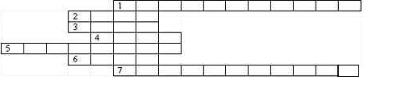

Учитель: Оказывается водород –основной элемент звёздной галактики.
Так почему именно этот эпиграф мы сегодня взяли для урока ? (ответы учащихся)
Учитель: Мы должны подняться на высоту звёзд в приобретении знаний о водороде.

- Формулирование темы урока и целеполагание
Учитель: Кроссворд разгадан. Сформулируем тему урока.
Учащиеся: тема урока – Водород как химический элемент и простое вещество
Учитель: в ходе урока вы должны ответить на вопрос: Почему номер один? (вопрос записан на доске)
Чтобы ответить на этот вопрос, какие знания вы должны получить о водороде? С чем должны познакомиться? Что узнать?
(Учащиеся высказывают свои предложения, учитель на доске составляет схему).
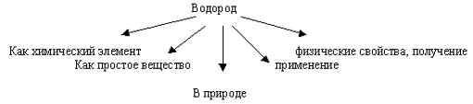

- Изучение нового материала
Учитель: что вам уже известно о водороде? (учащиеся говорят то, что им известно о водороде).
Учитель: По ходу урока вы должны заполнять таблицу, в которую записываете все, что узнаете о водороде, а затем приклеить ее в тетрадь.

ВОДОРОД
Химический элемент (входит в состав простых и сложных веществ) | Простое вещество (физические свойства)
1. Название | 1. Название
2. Химический знак -  № элемента –  Номер группы –  Номер периода – | 2. Химическая формула -  Ученый первооткрыватель водорода –  Ученый, давший название водороду –
3. Аr = | 3. Мr = М=
4. Валентность – | 4. Vm (H₂) =
5. Распространенность:  во Вселенной -  в земной коре - | 5. Нахождение в природе:  6.Физические свойства:  7. Химические реакции получения водорода  В промышленности:  2H₂O =  В лаборатории:  Zn + HCI =  8. Применение
ВОДОРОД В ПРИРОДЕ
Учитель: Распространенность водорода в природе. Обратимся к диаграмме.
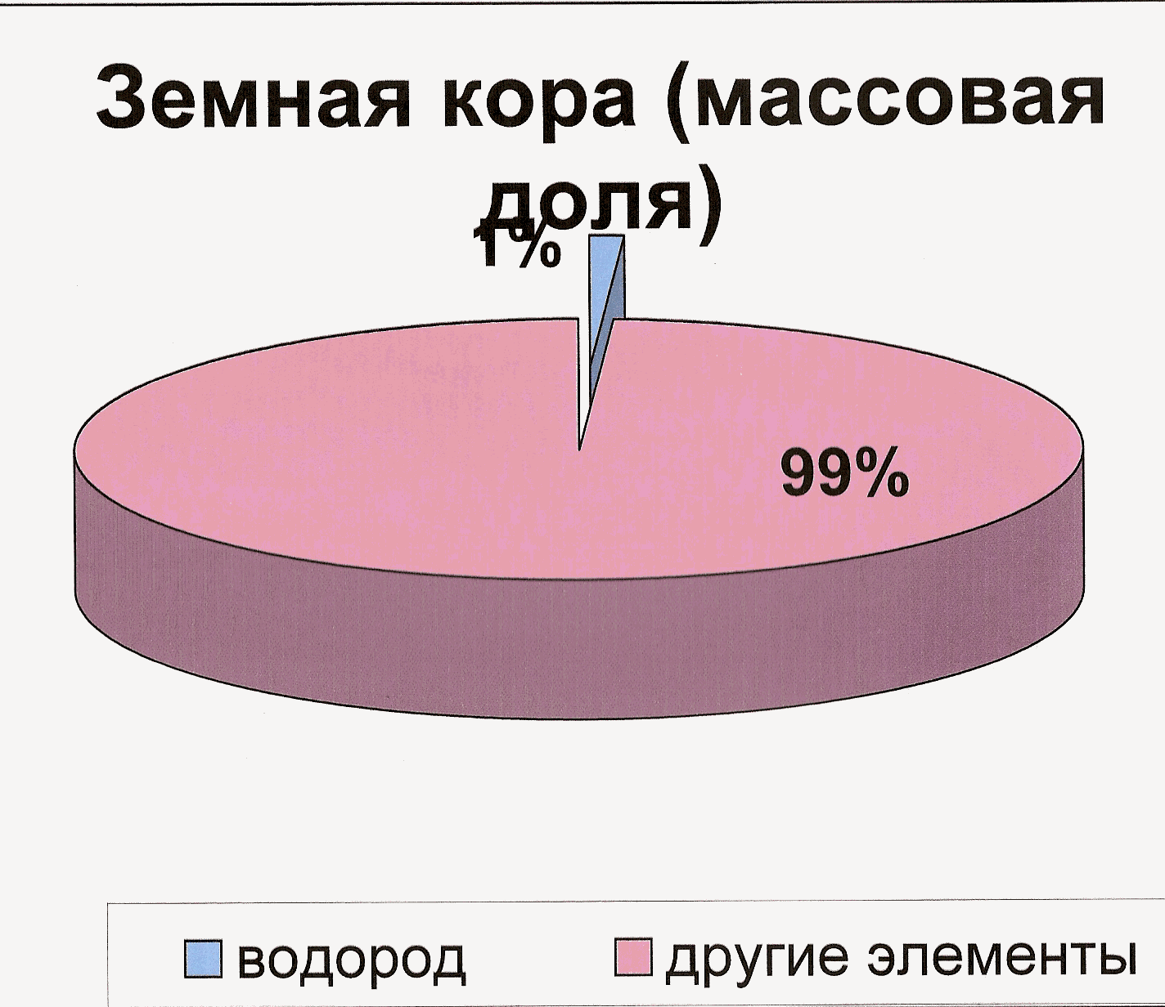
(диаграммы вывешиваются на доску).

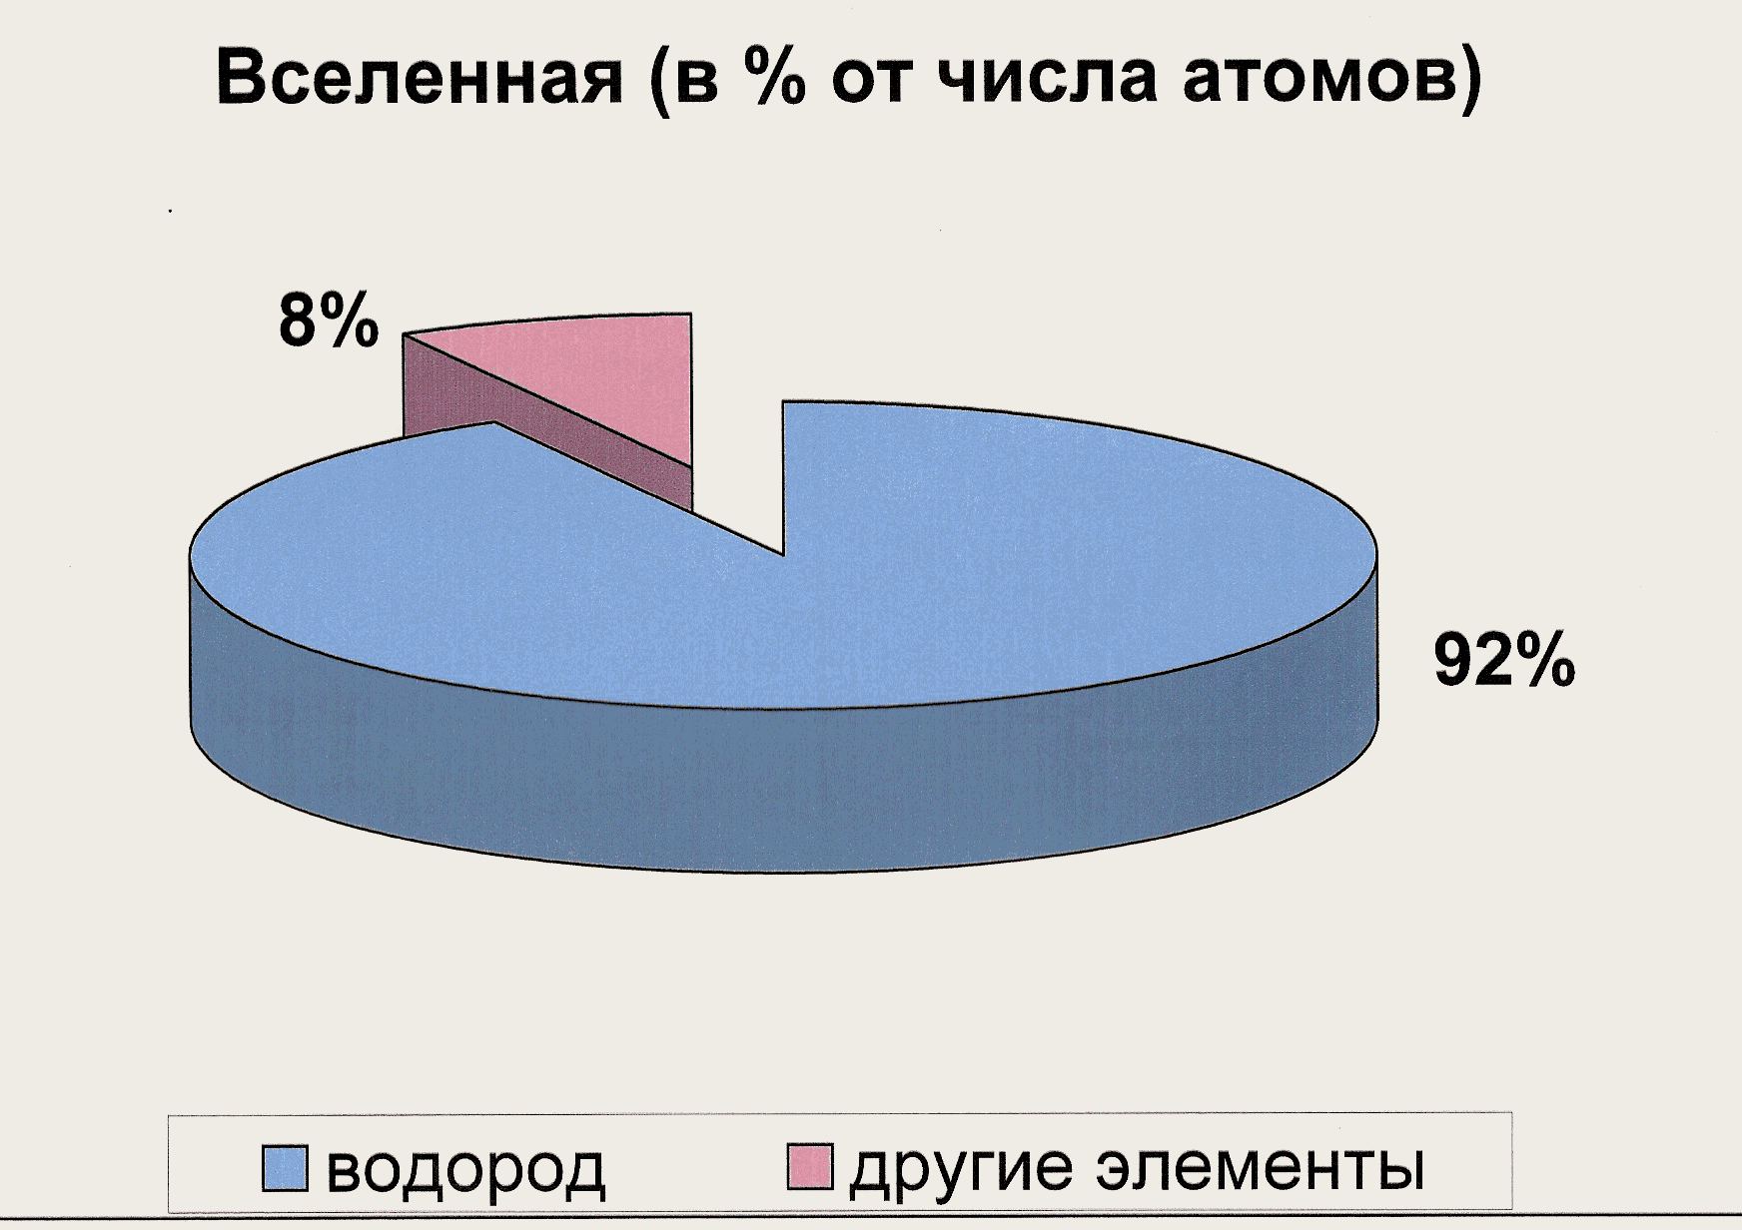

Учитель: Какой процент на долю водорода приходится в Земной коре и во Вселенной? (Учащиеся работают с диаграммами).
Учащиеся: в Земной коре на долю водорода приходится примерно 1%, а во Вселенной 92%.
Учитель: Какой можно сделать вывод о распространенности водорода во Вселенной?
Учащиеся: водород самый распространенный химический элемент во Вселенной – № 1.

Учитель: Сейчас узнаем о водороде как о химическом элементе, простом веществе и его физических свойствах.

Для этого обратимся к схемам, Периодической Таблице Д.И. Менделеева, учебнику

СХЕМА
ХИМИЧЕСКИЙ ЭЛЕМЕНТ ПРОСТОЕ ВЕЩЕСТВО ФИЗИЧЕСКИЕ СВОЙСТВА
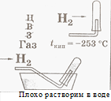
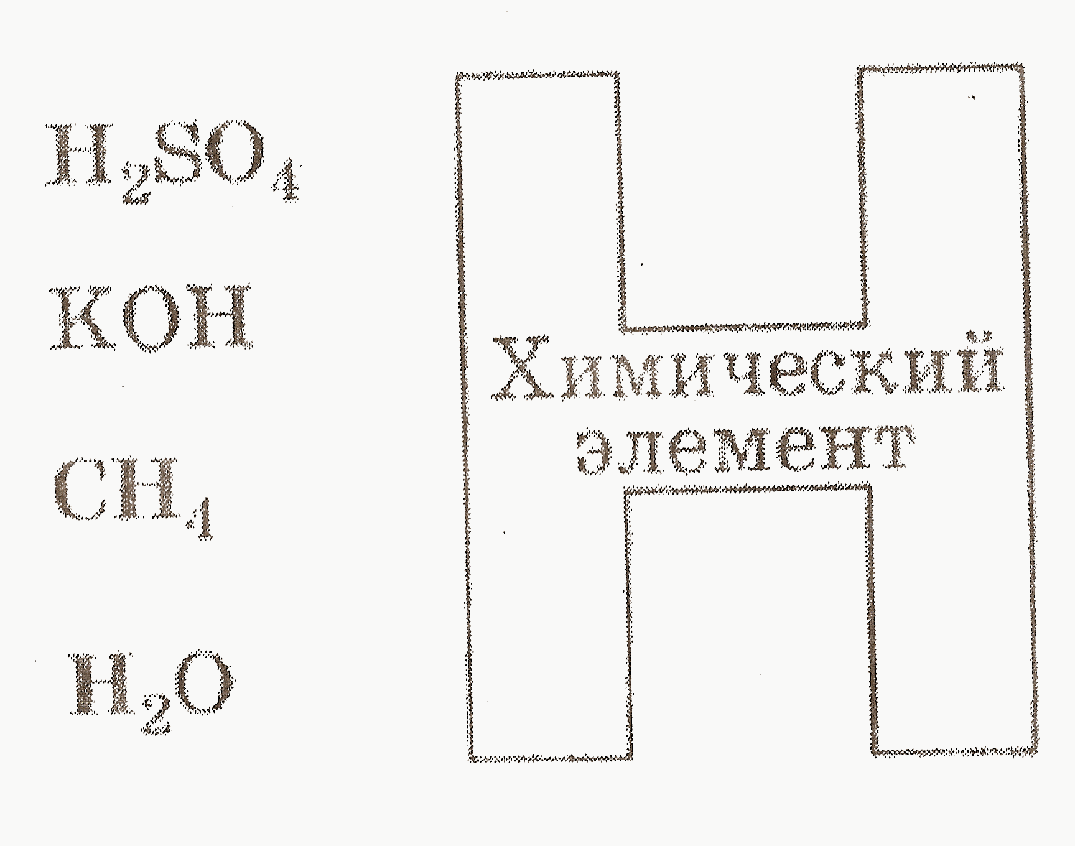
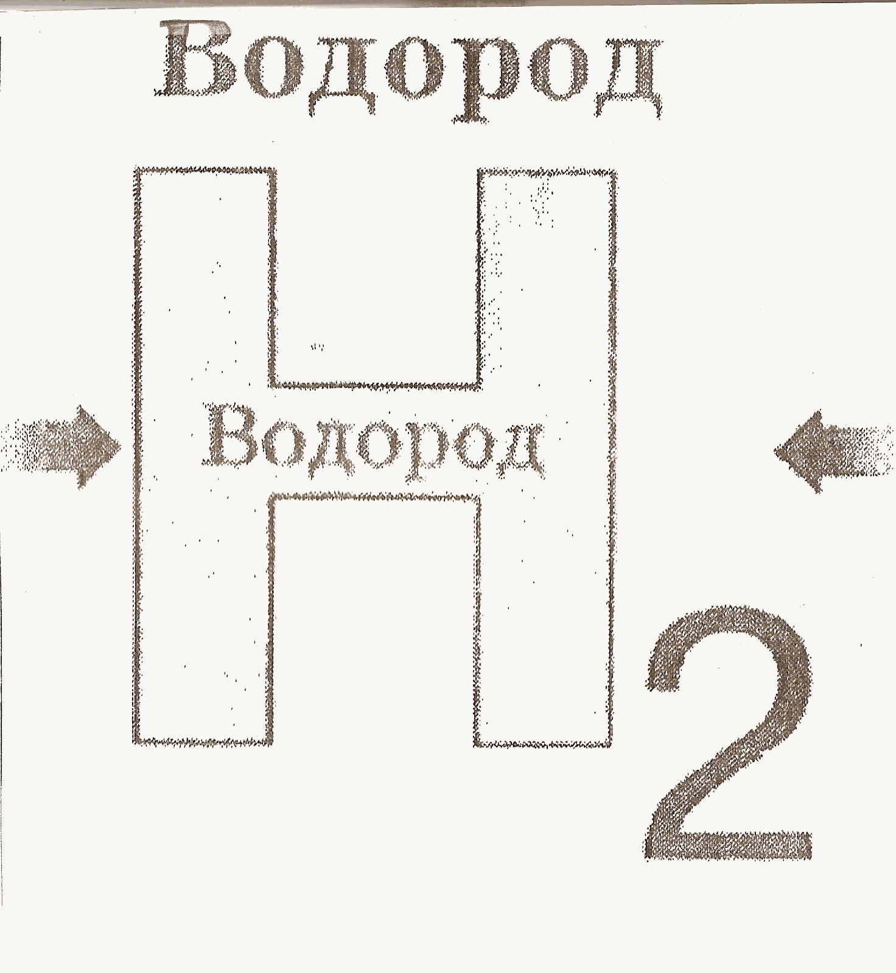

ВОДОРОД КАК ХИМИЧЕСКИЙ ЭЛЕМЕНТ (самостоятельная работа со схемой, таблицей, учебником)
Учитель: Что вы можете сказать о водороде как о химическом элементе? (Учащиеся отвечают, используя схему и Периодическую Таблицу Д.И. Менделеева).
Учащиеся:
– химический знак – Н;
– входит в состав химических соединений;
– положение в Периодической Таблице Д.И.Менделеева:
порядковый номер 1;
расположен в первой группе, в первом периоде;
относительная атомная масса равна 1,00794;
латинское название Hydrogenium.
Учитель: Какой можно сделать вывод о положении водорода в Периодической Таблице Д.И.Менделеева.
Учащиеся: В Периодической Таблице Д.И.Менделеева водород является элементом номер один.
ВОДОРОД ПРОСТОЕ ВЕЩЕСТВО. (самостоятельная работа со схемой, таблицей, учебником)
Учитель: Каков состав простого вещества водорода?
Учащиеся: (используя схему) Простое вещество водород состоит из двух атомов водорода, и на письме записывается как – Н₂.
О ИСТОРИИ ОТКРЫТИЯ ВОДОРОДА (самостоятельная работа с учебником)
Учитель: О истории открытия водорода
Кто является первооткрывателем водорода?(Г. Кавендиш)
Какой ученый дал название водороду и что оно обозначает? (А. Лавуазье, "рождающий воду” – Hydrogenium)

ФИЗИЧЕСКИЕ СВОЙСТВА ВОДОРОДА. (самостоятельная работа со схемой, учебником)
Учитель: Какими физическими свойствами обладает водород?
Учащиеся: Простое вещество водород – это газ, легче воздуха, без цвета, без запаха, без вкуса, t кип = – 2530С. Собирать водород можно путем вытеснения воздуха из пробирки или воды. При это пробирку нужно перевернуть вверх дном.
ПОЛУЧЕНИЕ ВОДОРОДА
Учитель: Если бы перед вами стояла задача получить большое количество водорода из какого сырья вы бы его получали?
Учащиеся: Из воды
Учитель: Одним из способов получения водорода в промышленности- электролиз воды. Запишите уравнение реакции получения водорода в тетради:
2H₂O = 2H₂ + O₂
Учитель: В лаборатории водород получают в небольших количествах
Учитель: Сейчас мы с вами посмотрим видеоопыт получения водорода в лаборатории.
ВИДЕООПЫТ ПОЛУЧЕНИЯ ВОДОРОДА
Учитель: Как можно получить водород в лаборатории?
Учащиеся: Водород можно получить, если в соляную кислоту опустить цинк. сгорает с характерным хлопком.
Учитель: Запишите уравнение реакции получения водорода в тетради:
Zn + 2 HCl = ZnCl₂ + H₂

ФИЗКУЛЬТМИНУТКА «Звезды». Слайд Сейчас мы с вами отравимся в путешествие по Вселенной к звездам.
Возьмите в руку карандаш или ручку, покатайте на ладони. Прилив крови к рукам благоприятствует эмоциональной устойчивости и физическому здоровью. Учеными доказано, что таланты каждого человека находятся на кончиках пальцев. Давайте развивать наши таланты с помощью этого упражнения.
Стряхните кисти рук. Продолжаем на урок.

О ПРИМЕНЕНИИ ВОДОРОДА (самостоятельная работа с учебником)
Учитель: Где применяют водород? (ответы учащихся)
Слайд
4. Закрепление изученного материала
Учитель: Вернемся к поставленному в начале урока проблемному вопросу. Можем ответить, почему водород номер один?
Учащиеся: Да, можем. Водород является элементом номер один, т.к. по распространенности во Вселенной он занимает первое место; в Периодической Таблице Д.И. Менделеева он так же является элементом номер один; самый легкий, легче воздуха в 14,5 раз.
Выполнение заданий 1-3 на с. 129 учебника

Учитель: (возвращаясь к схеме, где учащиеся ставили цели урока) На все, поставленные в начале урока цели, вы нашли ответы? Что вы узнали о водороде? (Учащиеся отвечают, что на все поставленные в начале урока цели они нашли ответы; узнали о водороде как о химическом элементе, простом веществе, его физических свойствах, получении и применении).

5. РЕФЛЕКСИЯ
1.Оценочная ( с помощью системы Plicкers) :
Тест по теме “Водород химический элемент и простое вещество”
1. Водород самый распространенный элемент :
А)На Земле
Б)Во Вселенной
2. Какого ученого считают первооткрывателем водорода:
А)Г. Кавендиша
Б)А. Лавуазье
3. Относительная атомная масса водорода равна:
А)1 Б) 2
4. Относительная молекулярная масса водорода равна:
А)2 Б)16
5. Валентность водорода равна:
А)II Б) I
6. В каком случае речь идет о водороде как о химическом элементе?
А)Водород входит в состав нефти, природного газа, каменного угля
Б)Водород можно получить при разложении воды
7. В каком случае речь идет о водороде как о простом веществе?
А)Водород плохо растворим в воде
Б)Водород входит в состав органических веществ
8. Водород это газ:
А)Без цвета, запаха, вкуса, легче воздуха
Б) Без цвета, вкуса, запаха, тяжелее воздуха
9. Водород в лаборатории получают взаимодействием:
А)Цинка с соляной кислотой
Б)Железа с водой
10. Водород в промышленности получают:
А) из воды
Б) из оксида кальция

Учитель: Сегодня на уроке мы узнали о нахождении водорода в природе, познакомились с водородом как химическим элементом и простым веществом, изучили физические свойства, способы получения и применения. Мы поднялись на высоту звёзд.
2.Эмоциональная:
У вас на партах лежат звезды красного и желтого цвета. Поднимите звезды желтого цвета, если все понятно, все получилось; красного цвета, если не все получилось, нужно доработать.
6. Подведение итогов
7. Домашнее задание § 20 Задания 2,6 Слайд
Релаксация
Закройте глаза и вспомните приятные моменты нашего урока. Я рада, что на протяжении всего урока вы были внимательны. Откройте глаза. Улыбнитесь. Соберите улыбки друг друга. И я хочу, чтобы все, кто хорошо работал – улыбнулись мне, а кто чувствует в себе потенциал работать ещё лучше – поаплодировали себе.
Урок окончен. Спасибо за урок.

